نمونه سوال درس اول ریاضی هشتم ریاضی سلام

1-درستی یا نادرستی عبارت های زیر را مشخض کنید؟

الف- هر عد گویا یک عدد طبیعی است؟ درست نادرست

ب- صفر تنها عددی است که معکوس ندارد؟ درست نادرست

ج- قرینه ی (3-) برابر (3) است؟ درست نادرست

د- هر عدد صحیح یک عدد گویا است؟ درست نادرست

ث- قرینه اعداد صحیح منفی از صفر بزرگتر است؟ درست نادرست

2- جواب عبارات زیر را پیدا کنید؟

=98-65+2-69+4+9- =6-98-100

=8-7+6-8+7-6+ =8+98-6+8

3- حاصل عبارت 100+99+98+...+3+2+1 کدام است؟

الف- 101 ب- 50 ج- 5050 د- 5000

**ریاضی سلام**

4- بزرگترین عدد صحیح منفی ______ است؟

الف- 100- ب- 1000- ج- 10- د- 1-

5-حاصل عبارت زیر را بیابید ؟( * این علامت به معنای ضرب می باشد)

=(9-3)*2

الف- 12- ب- 12 ج- 3- د- 3-

نمونه سوال درس اول ریاضی هشتم ریاضی سلام

6- برای محور زیر یک جمع با عدد های گویا بنویسید؟

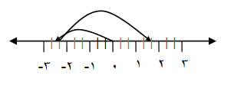

7- جدول زیر را کامل کنید؟

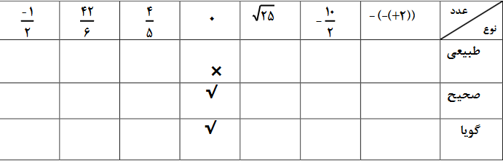

8- ابتدا علامت را تعیین کرد و ساده کنید؟

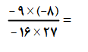

ریاضی سلام

9- حاصل عبارت های زیر را به دست اورید؟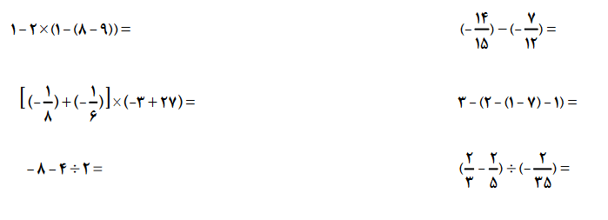

10- پاسخ کوتاه دهید

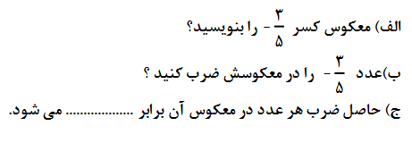

ریاضی سلام

پاسخنامه در پایین است

1-

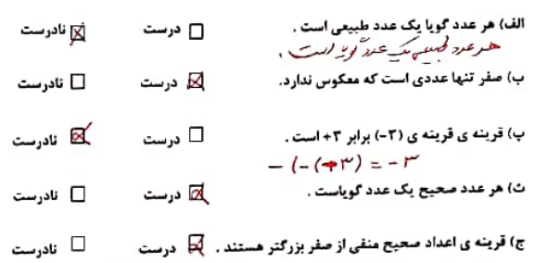

2-

29 =98-65+2-69+4+9- 4- =6-98-100

76- =8+98-6+8

0=8-7+6-8+7-6+

3-

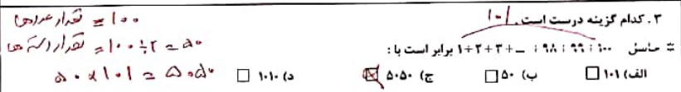

4-



5- جواب گزینه الف می باشد

6-

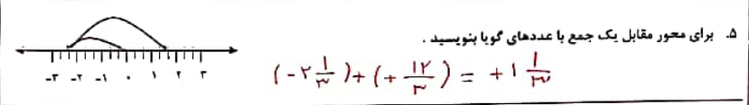

7-

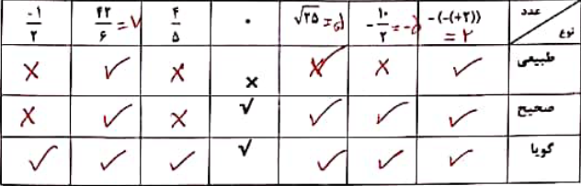

8-

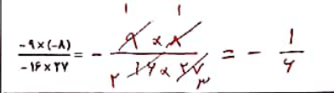

9-

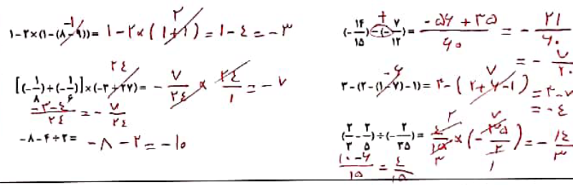

10-

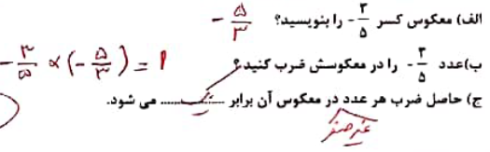

ریاضی سلام